Документация по программе «Модуляция»

1. Данная программа является учебным пособием и предназначена для визуальной демонстрации различных типов модуляций с целью более глубокого понимания изучаемого материала.
2. Список типов модуляции представленных в программе:
   1. Амплитудная модуляция
   2. Частотная модуляция
   3. Фазовая модуляция
   4. Амплитудно-импульсная модуляция 1-го рода
   5. Амплитудно-импульсная модуляция 2-го рода
   6. Широтно-импульсная модуляция
   7. Фазово-импульсная модуляция
   8. Частотно-импульсная модуляция
   9. Импульсно-кодовая модуляция (в разработке)
   10. Дельта импульсно-кодовая модуляция (в разработке)
3. Элементы управления
   * + Слайдер, управляющий положением сигнала относительно оси времени, имеет значения от -100 до +100. Позволяет «поднимать» и «опускать» уровень графика сигнала.

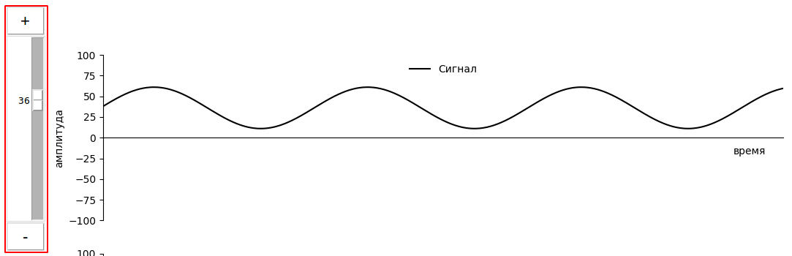

* + - Пространство отрисовки сигнала.

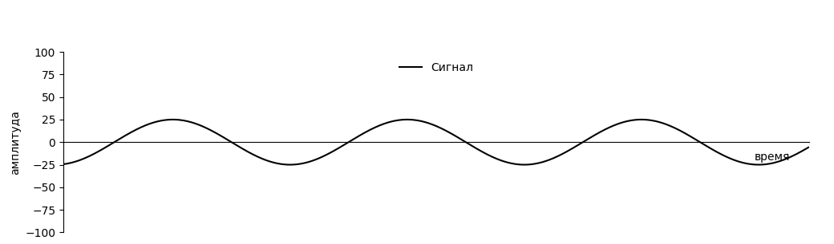

* + - Элемент управления частотой сигнала. Позволяет изменять частоту(расстояние между соотносящимися значениями функции) сигнала. Диапазон от 1 до 100.



* + - Элемент управления амплитудой сигнала. Позволяет изменять амплитуду (разность между минимальным и максимальным значением функции) сигнала. Диапазон от 5 до 95.



* + - Пространство отрисовки несущего колебания.

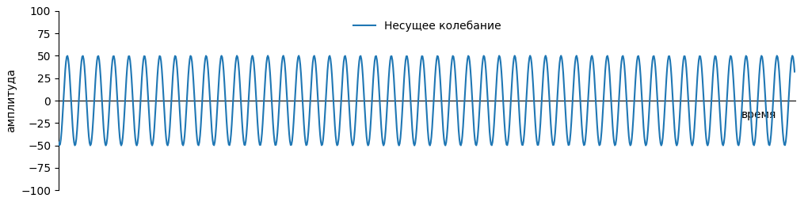

* + - Элемент управления частотой несущего колебания. Позволяет изменять частоту(расстояние между соотносящимися значениями функции) несущего колебания. Диапазон от 10 до 100.



* + - Элемент отображения амплитуды несущего колебания. Синхронизируется с амплитудой сигнала. Диапазон от 5 до 95.



* + - Пространство отрисовки промодулированного несущего колебания.

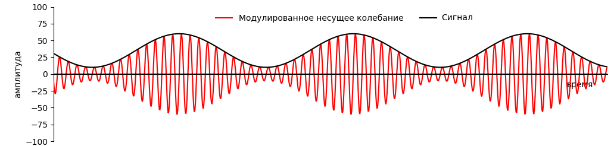

* + - Переключатель типа модуляции, доступные типы указаны выше.

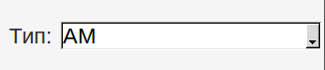

* + - Поле ввода девиации. Девиация — это коэффициент который показывает степень влияния значения сигнала на несущее колебание при модуляции. Доступные значения от 0.0 и выше, дробные значения с точкой или запятой (4.345 3,675).



* + - Поле ввода ширины несущих импульсов. Характеризует процент расстояния между центрами импульсов, которое заполняют импульсы, т.е чем выше это значение, тем меньше расстояние между одиночными импульсами. Принимает значения от 0 до 100.



1. Листинг кода.

*#Imports*

*import* tkinter *as* tk

*from* tkinter *import* ttk

*import* time, sys, math

*import* numpy *as* np

*from* matplotlib.backends.backend_tkagg *import* FigureCanvasTkAgg

*from* matplotlib.figure *import* Figure

*import* matplotlib.pyplot *as* plt

*import* matplotlib.animation *as* animation

*from* scipy *import* signal

*#TODO*

*# create new gui without notebook with embeded matplotlib+*

*# create function for changable variables+*

font_ = ('Arial', 14)

background_ = '#f5f5f5'

foreground_ = '#2c2f33'

root = tk.Tk()

root.configure(background = background_)

root.title('Модуляция')

*#root.geometry('1920x1080')*

root.resizable(1280, 720)

*#style*

style = ttk.Style()

style.theme_create('mod_theme', parent = 'alt', settings = {

'TCombobox': {'configure':{

'selectbackground': 'white',

'fieldbackground': 'white',

'selectforeground': foreground_

}},

'TLabel': {'configure':{

'background': background_,

'foreground': foreground_

}}

})

style.theme_use("mod_theme")

def func(event=None):

*pass*

*#signal*

def signal_freq_change(event=None):

global s_frq

s_frq = int(signal_freq.get())

def signal_amp_change(event=None):

global s_amp, c_amp, carry_amp

s_amp = int(signal_amp.get())

*if* type_modulation.current() == 0:

carry_amp.set(s_amp*2)

c_amp = s_amp*2

*elif* type_modulation.current() >= 2:

carry_amp.set(s_amp)

c_amp = s_amp

*#carry*

def carry_freq_change(event=None):

global c_frq

c_frq = int(carry_freq.get())

def carry_amp_change(event=None):

global c_amp

c_amp = int(carry_amp.get())

def carry_width_change(event = None):

global c_width

c_width = int(carry_width.get())/100

def change_modulation(event=None):

global deviation_lbl

global deviation_input

global s_amp, c_amp, carry_amp, txt

types = ['Амплитудная модуляция', 'Частотная модуляция', 'Фазовая модуляция',

'Амплитудно-импульсная модуляция 1 рода', 'Амплитудно-импульсная модуляция 2 рода',

'Широтно-импульсная модуляция', 'Фазово-импульсная модуляция', 'Частотно-импульсная модуляция',

'Импульсно-кодовая модуляция', 'Дельта импульсно-кодовая модуляция']

type_text.set(types[type_modulation.current()])

txt = 'klfbalksdvbajsdbc'

*if* type_modulation.current() == 0:

carry_amp.set(s_amp*2)

c_amp = s_amp*2

carry_amp_box.configure(state = 'disable' )

*#deviation_lbl.grid_remove()*

*#deviation_input.grid_remove()*

deviation_lbl.place_forget()

deviation_input.place_forget()

carry_width_lbl.place_forget()

carry_width_box.place_forget()

carry_width_percent_lbl.place_forget()

*elif* type_modulation.current() == 1 or type_modulation.current() == 2:

carry_amp.set(s_amp)

c_amp = s_amp

carry_amp_box.configure(state = 'disable' )

*#deviation_lbl.grid(row = 7, column = 1, sticky = ('E'), padx = (40, 5), pady = 5)*

*#deviation_input.grid(row = 7, column = 2, sticky = ('E', 'W'), padx = 2, pady = 5)*

deviation_lbl.place(x = 1270, y = 900)

deviation_input.place(x = 1380, y = 900)

carry_width_lbl.place_forget()

carry_width_box.place_forget()

carry_width_percent_lbl.place_forget()

*elif* type_modulation.current() >= 3 and type_modulation.current() < 6:

carry_amp.set(s_amp)

c_amp = s_amp

carry_amp_box.configure(state = 'disable' )

deviation_lbl.place_forget()

deviation_input.place_forget()

carry_width_lbl.place(x = 1280, y = 625)

carry_width_box.place(x = 1380, y = 625)

carry_width_percent_lbl.place(x = 1480, y = 625)

*elif* type_modulation.current() >= 6:

carry_amp.set(s_amp)

c_amp = s_amp

carry_amp_box.configure(state = 'disable' )

deviation_lbl.place_forget()

deviation_input.place_forget()

carry_width_lbl.place(x = 1280, y = 625)

carry_width_box.place(x = 1380, y = 625)

carry_width_percent_lbl.place(x = 1480, y = 625)

deviation_lbl.place(x = 1270, y = 900)

deviation_input.place(x = 1380, y = 900)

def scale_up(event=None):

prev = signal_lvl.get()

signal_lvl.set(prev+1)

def scale_down(event=None):

prev = signal_lvl.get()

signal_lvl.set(prev-1)

plot_container = tk.LabelFrame(root, text = '', height = 960, width = 1280, font = font_, bg = 'white')

plot_container.grid(row = 0, column = 0, rowspan = 9, padx = 5, pady = 5)

plot_container.configure(background = background_, foreground = foreground_)

*#main label*

type_text = tk.StringVar()

type_text.set('Амплитудная модуляция')

type_label = ttk.Label(plot_container, textvariable = type_text, font = font_, background = background_)

type_label.grid(row = 0, column = 0, sticky = ('N'), padx = 2, pady = 5)

*#vert scale*

signal_lvl = tk.IntVar()

signal_scale = tk.Scale(root, from_ = 100, to = -100, bg = 'white', length = 250, variable = signal_lvl)

signal_scale.place(x = 25, y = 140)

up_button = tk.Button(root, text = '+', command = scale_up, font = font_, bg = 'white', width = 2)

up_button.place(x = 25, y = 100)

down_button = tk.Button(root, text = '-', command = scale_down, font = font_, bg = 'white', width = 2)

down_button.place(x = 25, y = 395)

*#Signal frequency*

signal_freq_lbl = ttk.Label(root, text = 'Частота', font = font_)

signal_freq_lbl.grid(row = 0, column = 1, sticky = ('E', 'S'), padx = (40, 5), pady = 5)

signal_freq = tk.IntVar()

signal_freq.set(2)

signal_freq_box = tk.Spinbox(root, from_ = 1, to = 100, textvariable = signal_freq, font = font_, foreground = foreground_, command = signal_freq_change)

signal_freq_box.grid(row = 0, column = 2, sticky = ('E', 'W', 'S'), padx = 2, pady = 5)

signal_freq_box.bind('<Return>', func)

*#Signal amplitude*

signal_amp_lbl = ttk.Label(root, text = 'Амплитуда', font = font_)

signal_amp_lbl.grid(row = 1, column = 1, sticky = 'E', padx = (40, 5))

signal_amp = tk.IntVar()

signal_amp.set(25)

signal_amp_box = tk.Spinbox(root, from_ = 5, to = 95, textvariable = signal_amp, font = font_, foreground = foreground_, command = signal_amp_change, increment = 5.0)

signal_amp_box.grid(row = 1, column = 2, sticky = ('E', 'W'), padx = 2, pady = 5)

signal_amp_box.bind('<Return>', func)

*#Carrying frequency*

carry_freq_lbl = ttk.Label(root, text = 'Частота', font = font_)

carry_freq_lbl.grid(row = 3, column = 1, sticky = ('E', 'S'), padx = (40, 5), pady = 5)

carry_freq = tk.IntVar()

carry_freq.set(40)

carry_freq_box = tk.Spinbox(root, from_ = 10, to = 100, textvariable = carry_freq, font = font_, foreground = foreground_, command = carry_freq_change, increment = 5.0)

carry_freq_box.grid(row = 3, column = 2, sticky = ('E', 'W', 'S'), padx = 2, pady = 5)

carry_freq_box.bind('<Return>', carry_freq_change)

*#Carrying amplitude*

carry_amp_lbl = ttk.Label(root, text = 'Амплитуда', font = font_)

carry_amp_lbl.grid(row = 4, column = 1, sticky = ('E'), padx = (40, 5), pady = 5)

carry_amp = tk.IntVar()

carry_amp.set(50)

carry_amp_box = tk.Spinbox(root, from_ = 5, to = 100, textvariable = carry_amp, font = font_, foreground = foreground_, command = carry_amp_change, increment = 5.0, state = 'disable')

carry_amp_box.grid(row = 4, column = 2, sticky = ('E', 'W'), padx = 2, pady = 5)

carry_amp_box.bind('<Return>', func)

*#Carrying impulse width*

carry_width_lbl = ttk.Label(root, text = 'Ширина', font = font_)

carry_width_percent_lbl = ttk.Label(root, text = '%', font = font_)

carry_width = tk.IntVar()

carry_width_box = tk.Spinbox(root, from_ = 1, to = 100, textvariable = carry_width, font = font_, foreground = foreground_, command = carry_width_change, increment = 5.0, width = 5)

carry_width.set(50)

*#Type of modulation switcher*

type_m_lbl = ttk.Label(root, text = 'Тип:', font = font_)

type_m_lbl.grid(row = 6, column = 1, sticky = ('E', 'S'), padx = (40, 5), pady = 5)

type_m = tk.StringVar()

type_modulation = ttk.Combobox(root, state = 'readonly', textvariable = type_m , font = font_)

type_modulation.grid(row = 6, column = 2, sticky = ('E', 'W', 'S'), padx = 2, pady = 5)

type_modulation['values'] = ('АМ', 'ЧМ', 'ФМ', 'АИМ 1 рода', 'АИМ 2 рода', 'ШИМ', 'ФИМ', 'ЧИМ', 'ИКМ', 'ДИКМ')

type_modulation.current(0)

root.option_add('*TCombobox*Listbox.font', font_)

type_modulation.bind('<<ComboboxSelected>>', change_modulation)

deviation = tk.StringVar()

deviation_lbl = ttk.Label(root, text = 'Девиация', font = font_)

deviation_input = ttk.Entry(root, textvariable = deviation, font = font_)

*#variables*

s_frq = int(signal_freq.get())

s_amp = int(signal_amp.get())

c_frq = int(carry_freq.get())

c_amp = int(carry_amp.get())

c_width = int(carry_width.get())/100

*#plotting*

fig = plt.Figure(figsize=(12, 10))

x = np.arange(0, 10, 0.01)

def s_ani(i):

*if* type_modulation.current() != 0 and type_modulation.current() < 3:

s_line.set_ydata(np.sin((x+i/50.0)*s_frq)*s_amp)

*else*:

y_signal,_,__ = calc_mod_ani(i)

s_line.set_ydata(y_signal)

*#s_line.set_ydata(np.sin((x+i/50.0)*s_frq)*s_amp+ s_amp)*

*if* type_modulation.current() != 6 and type_modulation.current() != 7:

s_line.set_ydata(np.sin((x+i/50.0)*s_frq)*s_amp+ signal_lvl.get())

*else*:

s_line.set_ydata(np.sin((x+i/50.0)*s_frq)*s_amp+s_amp)

*return* s_line,

def c_ani(i):

*if* type_modulation.current() <= 2:

c_line.set_ydata(np.sin((x+i/50.0)*c_frq)*c_amp)

*else*:

y_carry = signal.square((x+i/50.0)*c_frq, duty=c_width)*c_amp

y_max = max(y_carry)

c_line.set_ydata(y_carry+y_max)

*return* c_line,

def m_ani(i):

y_signal, y_carry, label = calc_mod_ani(i)

cm_line.set_ydata(y_carry)

sm_line.set_ydata(y_signal)

sm_line.set_color('k')

spm_line.set_ydata(0)

*if* type_modulation.current() == 2:

spm_line.set_ydata(np.sin((x+i/50.0)*s_frq)*s_amp)

*elif* type_modulation.current() == 6:

spm_line.set_ydata(np.sin((x+i/50.0)*s_frq)*s_amp+s_amp)

subsignal_label.set_text(label)

*if* type_modulation.current() == 2 or type_modulation.current() == 6:

sm_line.set_color('#1f77b4')

*return* cm_line, sm_line, spm_line, subsignal_label

def calc_mod_ani(i):

*#AM*

*if* type_modulation.current() == 0:

y_signal = np.sin((x+i/50.0)*s_frq)*s_amp

y_signal = (np.sin((x+i/50.0)*s_frq)*s_amp)+signal_lvl.get()

y_carry = np.sin((x+i/50.0)*c_frq)*c_amp*(y_signal/(s_amp*2))

label = 'Сигнал'

*return* y_signal, y_carry, label

*#FM*

*elif* type_modulation.current() == 1:

y_signal = np.sin((x+i/50.0)*s_frq)*s_amp

*#dev = 14/y_max*

dev = 1

*if* not deviation.get().isalpha() and deviation.get() != '':

dev = deviation.get().replace(',', '.')

dev = float(dev)

y_carry = np.sin((x+i/50.0)*c_frq - dev*np.cos((x+i/50.0)*s_frq))*c_amp

label = 'Сигнал'

*return* y_signal, y_carry, label

*#PM*

*elif* type_modulation.current() == 2:

dev = 0.1

y_signal = np.sin((x+i/50.0)*s_frq)*s_amp

*if* not deviation.get().isalpha() and deviation.get() != '':

dev = deviation.get().replace(',', '.')

dev = float(dev)/10

y_old_carry = np.sin((x+i/50.0)*c_frq)*c_amp

y_carry = np.sin((x+i/50.0)*c_frq - dev*y_signal)*c_amp

*#label = 'Несущее колебание'*

label = 'Сигнал'

*return* y_old_carry, y_carry, label

*#PAM_1*

*elif* type_modulation.current() == 3:

y_max = s_amp

y_signal = (np.sin((x+i/50.0)*s_frq)*s_amp)+signal_lvl.get()

y_carry = signal.square((x+i/50.0)*c_frq, duty=c_width)*c_amp+y_max

y_carry = y_signal*y_carry/(y_max*2)

label = 'Сигнал'

*return* y_signal, y_carry, label

*#PAM_2*

*elif* type_modulation.current() == 4:

y_max = s_amp

y_signal = (np.sin((x+i/50.0)*s_frq)*s_amp)+signal_lvl.get()

y_carry = signal.square((x+i/50.0)*c_frq, duty=c_width)*c_amp+y_max

y_carry = average(y_signal*y_carry/(y_max*2))

label = 'Сигнал'

*return* y_signal, y_carry, label

*#PWM*

*elif* type_modulation.current() == 5:

y_signal = np.sin((x+i/50.0)*s_frq)*s_amp

y_max = s_amp

y_signal = (np.sin((x+i/50.0)*s_frq)*s_amp)+signal_lvl.get()

y_carry = signal.square((x+i/50.0)*c_frq, duty=1.5*c_width*y_signal/(y_max*2)+0.08)*c_amp+ y_max

label = 'Сигнал'

*return* y_signal, y_carry, label

*#PPM*

*elif* type_modulation.current() == 6:

inc = i/50

*#inc2 = int(1*i/np.pi)*

y_max = s_amp

y_signal_changed = (np.sin((x+inc)*s_frq)*s_amp)

y_old_carry = signal.square((x+inc)*c_frq, duty=c_width)*c_amp+ y_max

y_generated = signal.square((x+i/50.0)*c_frq, duty=c_width)*c_amp+y_max

y_carry = np.sin(x)

y_carry[:] = 0

m_width = int(np.pi*200 *c_width/c_frq)

prev = 0

dev = 1

*if* not deviation.get().isalpha() and deviation.get() != '':

dev = deviation.get().replace(',', '.')

dev = float(dev)

*for* i, a in enumerate(y_generated):

*if* a == 2*y_max and prev == 0:

y_carry[i+int(dev*y_signal_changed[i]):i+int(dev*y_signal_changed[i]) +m_width] = 2*y_max

prev = a

label = 'Несущее колебание'

*return* y_old_carry, y_carry, label

*#PFM repair it*

*elif* type_modulation.current() == 7:

inc = i/50

*#inc2 = int(1*i/np.pi)*

y_max = s_amp

y_signal_changed = (np.sin((x+inc+np.pi/4)*s_frq)*s_amp)

y_generated = signal.square((x+i/50.0)*c_frq, duty=c_width)*c_amp+y_max

y_carry = np.sin(x)

y_carry[:] = 0

m_width = int(np.pi*200 *c_width/c_frq)

prev = 0

dev = 1

*if* not deviation.get().isalpha() and deviation.get() != '':

dev = deviation.get().replace(',', '.')

dev = float(dev)

*for* i, a in enumerate(y_generated):

*if* a == 2*y_max and prev == 0:

y_carry[i+int(dev*y_signal_changed[i]):i+int(dev*y_signal_changed[i]) +m_width] = 2*y_max

prev = a

label = 'Сигнал'

y_signal = (np.sin((x+inc)*s_frq)*s_amp)+y_max

*return* y_signal, y_carry, label

def average(y_mod):

s, counter, prev = 0, 0, 0

flag = False

*for* i, a in enumerate(y_mod):

*if* a > 0:

flag = True

s += a

counter += 1

*else*:

*if* flag:

y_mod[prev:i] = s/counter

s, counter = 0, 0

flag = False

prev = i+1

*return* y_mod

def normalize(ax):

ax.set_xlim(0, 10)

ax.set_ylim(-100, 100)

ax.tick_params(axis='x', which='both', bottom=False, top=False, labelbottom=False)

*#ax.tick_params(axis='y', which='both', right=False, left=False, labelleft=False)*

ax.spines['bottom'].set_position('center')

ax.spines['top'].set_visible(False)

ax.spines['right'].set_visible(False)

ax.xaxis.set_label_coords(0.95, 0.45)

ax.set_xlabel('время')

ax.set_ylabel('амплитуда')

canvas = FigureCanvasTkAgg(fig, master=plot_container)

canvas.get_tk_widget().grid(row=1,column=0)

s_ax = fig.add_subplot(311)

c_ax = fig.add_subplot(312)

m_ax = fig.add_subplot(313)

root.update()

y_signal = np.sin((x)*s_frq)*s_amp

y_max = max(y_signal)

y_carry = np.sin((x)*c_frq)*c_amp

s_line, = s_ax.plot(x, y_signal, 'k')

c_line, = c_ax.plot(x, y_carry)

y_signal = (np.sin((x)*s_frq)*s_amp)+y_max

y_max = max(y_signal)

y_carry = y_carry*(y_signal/y_max)

cm_line, = m_ax.plot(x, y_carry, 'r')

spm_line, = m_ax.plot(x, y_signal, 'k')

sm_line, = m_ax.plot(x, y_signal, 'k')

s_ax.cla()

c_ax.cla()

m_ax.cla()

normalize(s_ax)

normalize(c_ax)

normalize(m_ax)

s_ax.legend([s_line], ['Сигнал'], loc = 'upper center', frameon=False)

c_ax.legend([c_line], ['Несущее колебание'], loc = 'upper center', frameon=False)

m_ax.legend([cm_line, sm_line], ['Модулированное несущее колебание', ' '], loc = 'upper center', frameon=False, ncol=2)

subsignal_label = m_ax.text(0.7, 0.90, '', transform=m_ax.transAxes)

*#c_repeatable_point = int(250 * c_frq / 10)*

a1 = animation.FuncAnimation(fig, s_ani, np.arange(1, 315), interval=20, blit=True)

a2 = animation.FuncAnimation(fig, c_ani, np.arange(1, 127), interval=20, blit=True)

a3 = animation.FuncAnimation(fig, m_ani, np.arange(1, 315), interval=20, blit=True)

root.mainloop()